RIFLESSIONE, RIFRAZIONE E DIFFRAZIONE
DURANTE LA PROPAGAZIONE L’ONDA MANTIENE INVARIATE LE SUE CARATTERISTICHE FINO A CHE NON INCONTRA UN OSTACOLO. L’OSATACOLO PUO’ ASSORBIRE TUTTA L’ONDA OPPURE ASSORBIRNE SOLO UNA PARTE. NEL SECONDO CASO L’ONDA CONTINUERA’ AD ESISTERE PUR CAMBIANDO VELOCITA’, FORMA O PROPAGAZIONE.
LA RIFLESSIONE: LE ONDE CHE SI PROPAGANO NELLO SPAZIO SI RIFLETTONO SULLE SUPERFICI CHE INCONTRANO. SE LA DIREZIONE E’ PERPENDICOLARE ALLA SUPERFICIE , L’ONDA INVERTE IL SUO CAMMINO LUNGO LA STESSA DIREZIONE.
NEL MOMENTO IN CUI L’ONDA COLPISCE LA SUPERFICIE IN MODO OBLIQUO, NON TORNA SU SE STESSA MA RIFLETTE CON LA STESSA ANGOLAZIONE DI INCIDENZA.
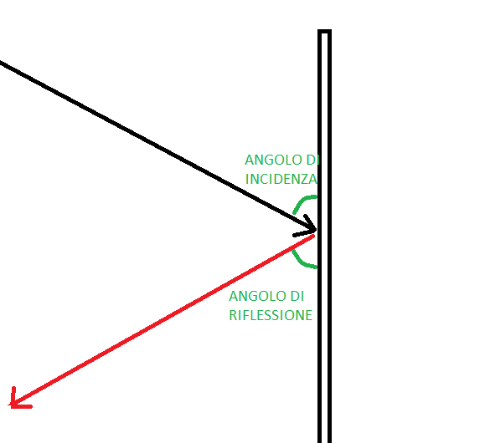
LA RIFLESSIONE DEL SUONO PRODUCE IL FENOMENO DELL’ECO. MA QUANTO DEVE ESSERE DISTANTE LA PARETE PERCHE’ IO POSSA DISTIGUERE LA SILLABA? L’ORECCHIO UMANO DISNTIGUE DUE SUONI SOLO SE SONO SEPARATI ALMENO DA UN DECIMO DI SECONDO. LA PARETE DEVE QUINDI DISTARE ALMENO 17m.
LA RIFRAZIONE: UN’ONDA CHE ARRIVA SULLA SUPERFICIE CHE SEPARA DUE MEZZI, I QUALI HANNO VELOCITA’ DI PROPAGAZIONE DIVERSE, SI DIVIDE IN DUE PARTI.
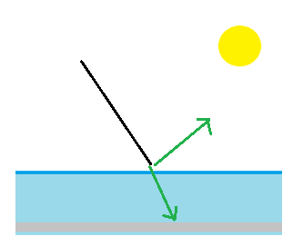
SE L’ONDA COLPISCE IN MOSO OBLIQUO LA DIREZIONE DI PROPAGAZIONE SARA’ DIVERSA DA QUELLA DI INCIDENZA. QUESTO FENOMENO SI CHIAMA DIFFRAZIONE.

ACQUA
ARIA

